i.

|  |
| --- |
| **Comment installer et utiliser ssh sur Windows** |

1/ Installer ssh sur une machine Windows (Putty).

2/ Comment se connecter en ssh sur une machine Windows (Putty).

1/ Nous allons voir maintenant comment installer Putty pour contrôler une machine à distance avec Windows.

Tout d’abord il faudra aller sur le site <https://www.putty.org/> pour installer le logiciel Putty nécessaire, choisissez bien le logiciel selon votre ordinateur ( 32 ou 64 bits ).

2/ Après lancement du logiciel nous obtenons une page comme ça:

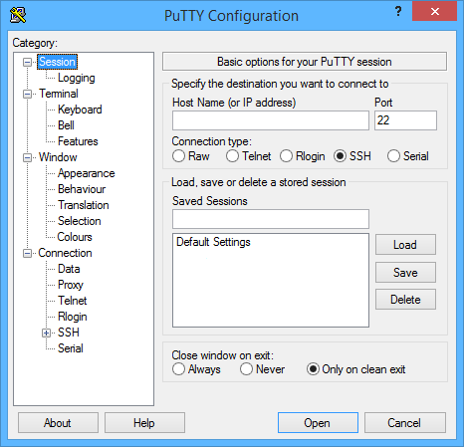

Dans le champ Hostname nous rentrons l’adresse ip de la machine à contrôler :

Hostname(or IP address)

|  |
| --- |
| <ip de la machine à distance> |

Et dans le champ port nous rentrons 22 si ce n’est pas déjà fait :

Port

|  |
| --- |
| 22 |

Et on n’oublie pas de cocher SSH juste en dessous si ce n’est pas fait.

Et pour finir nous cliquons sur Open et la connexion s’effectuera.